Paramétrage des adresses
Ajouter région au code UO (non prévu dans le fichier création pour le Dataload)
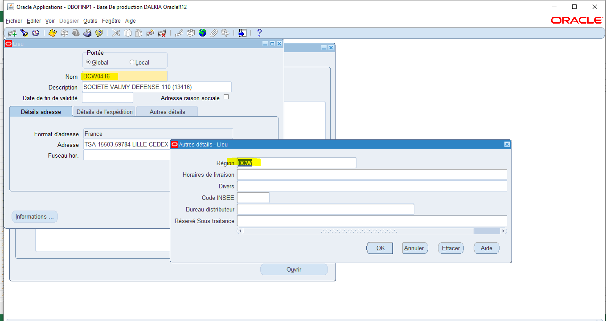

Vérifier que le location code est identique pour l’adresse entre les fichiers deploiement et création sinon ajuster le location code de l’adresse dans Oracle

Exemple ci-après de la société L’energie Luneville
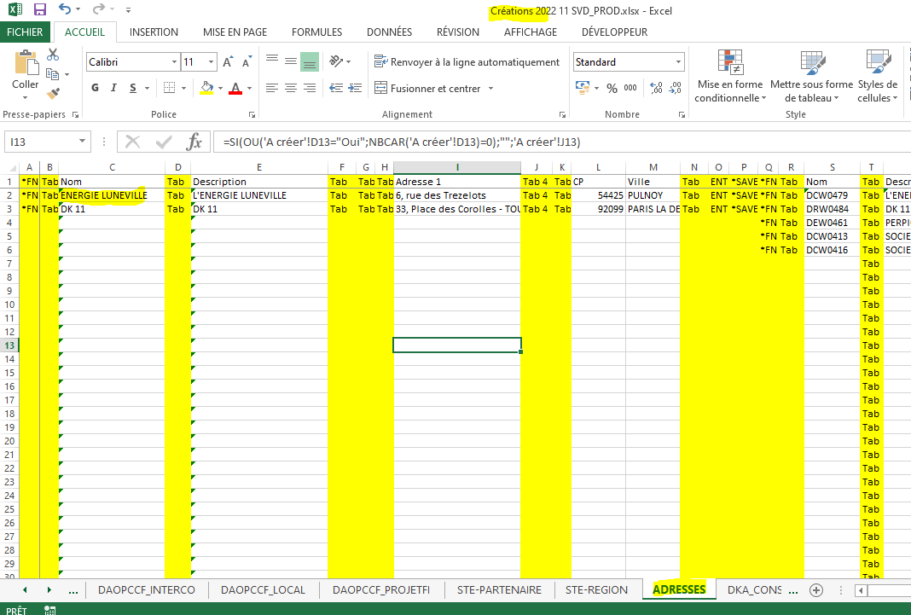

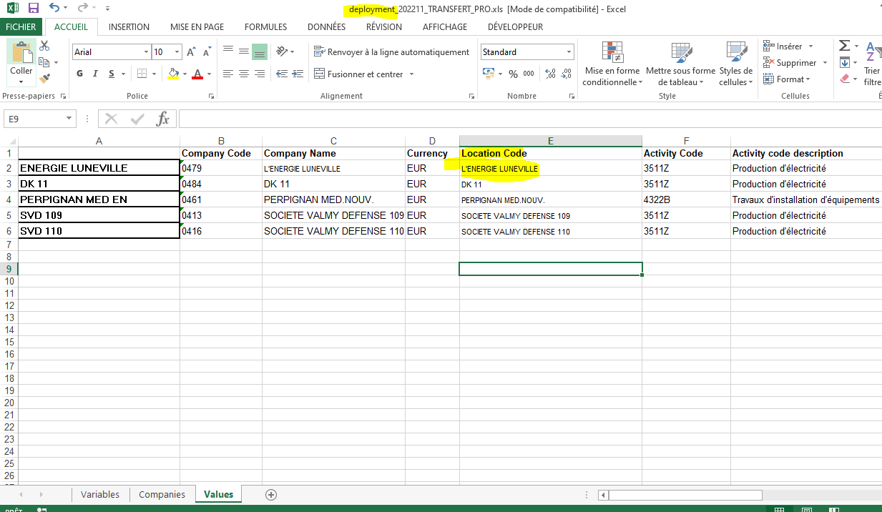

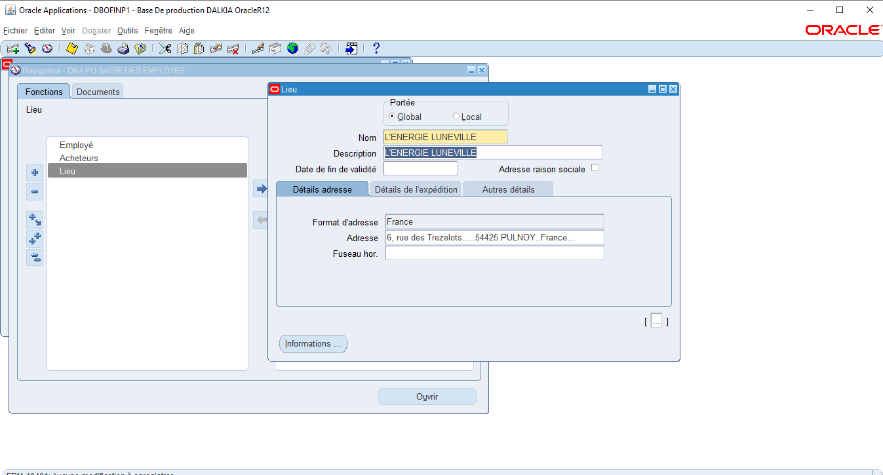

Vérifier que le lieu paramétré dans Oracle est identique à celui dans le fichier de déploiement
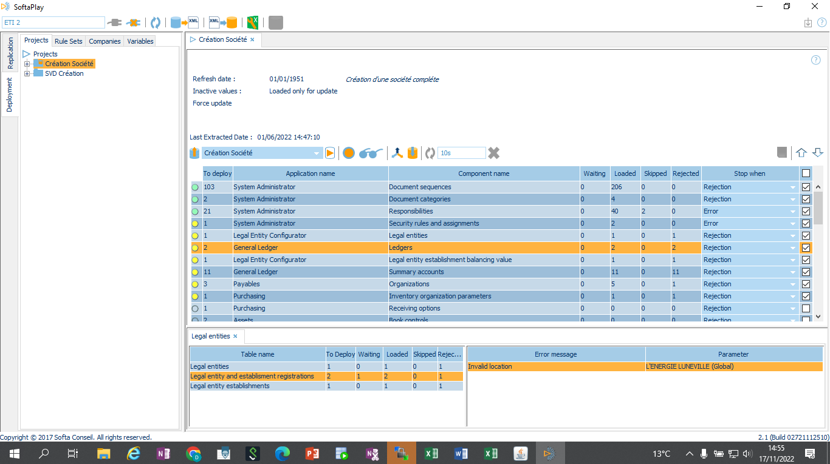

Softa – Step 2

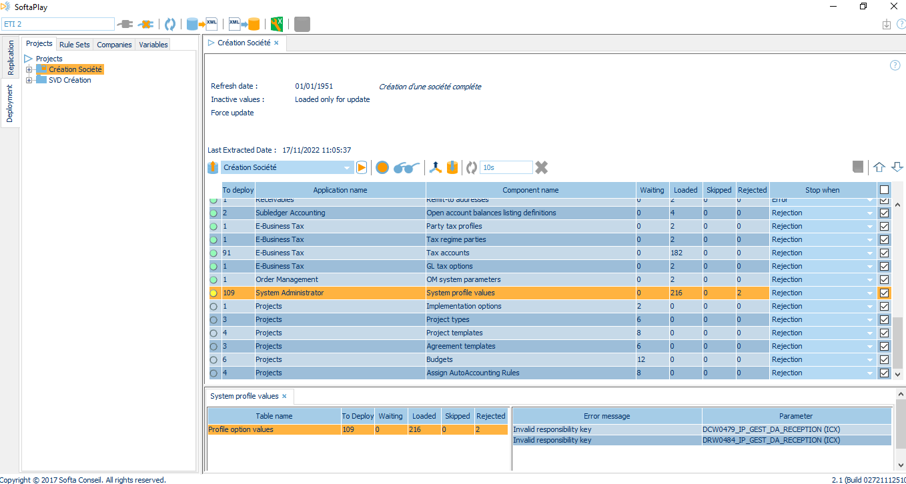

Supprimer la société des jeux de livre Région, « OPERATIONNEL » et « OPERATIONNEL + REFERENCE »

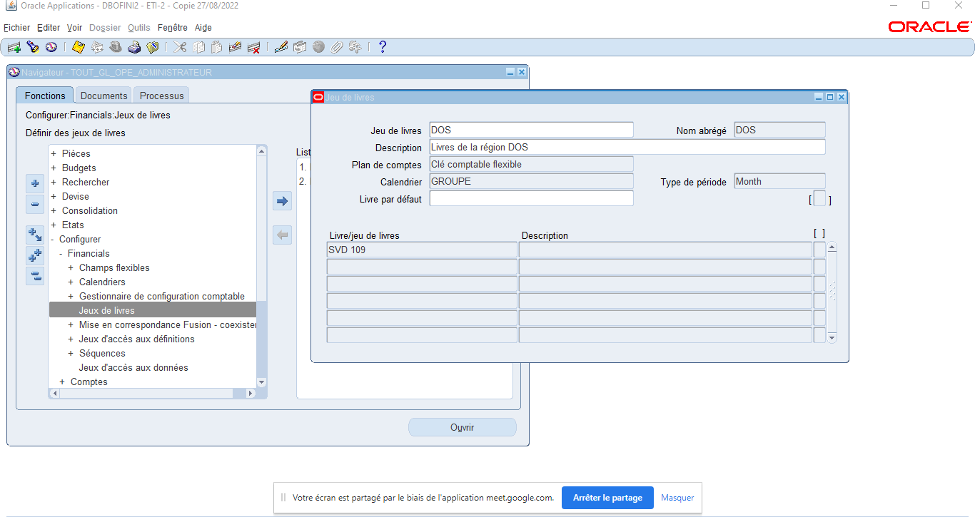

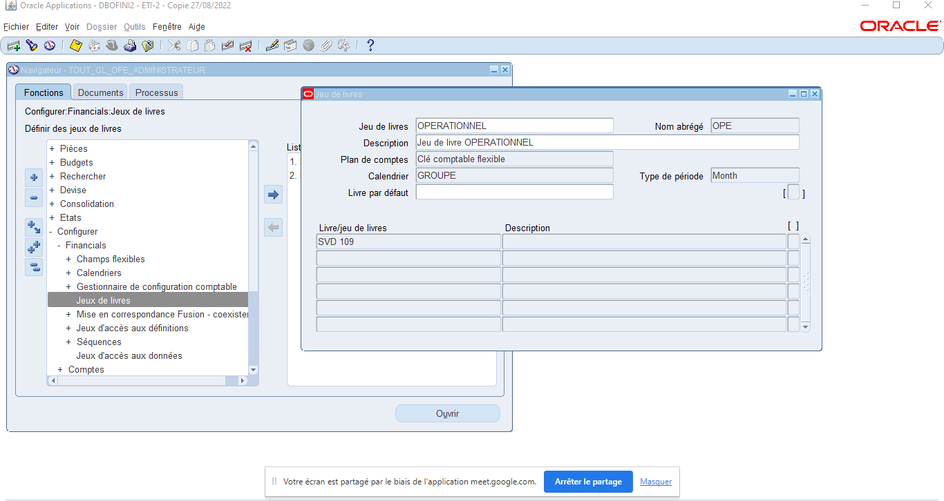

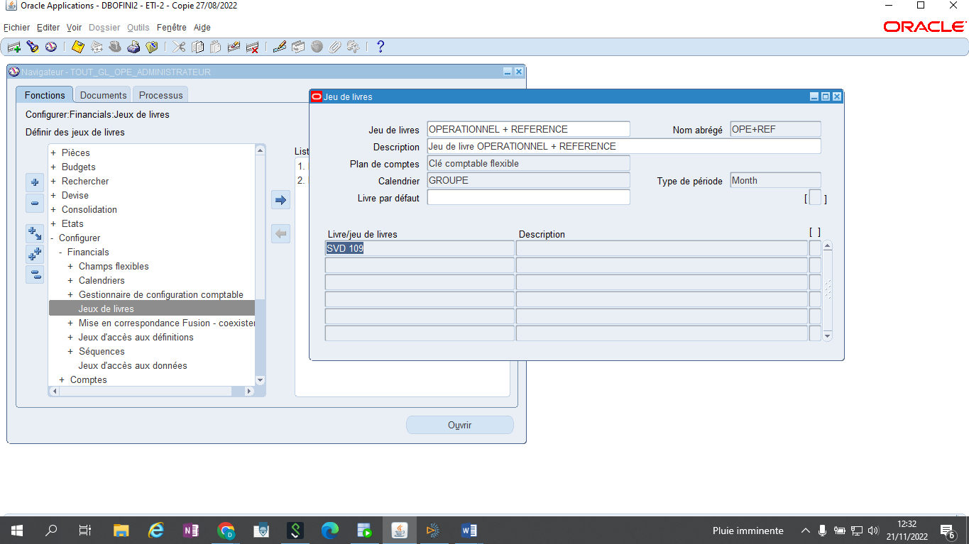

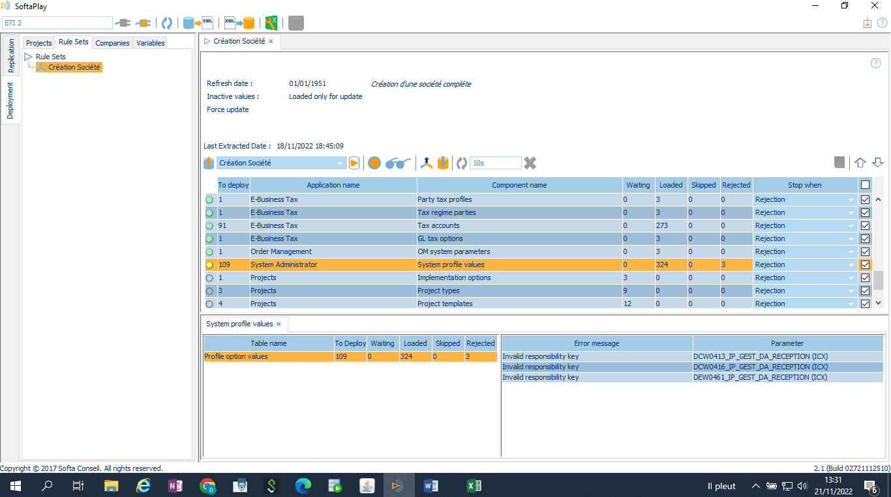

Vérifier la création du site (client pour PA)
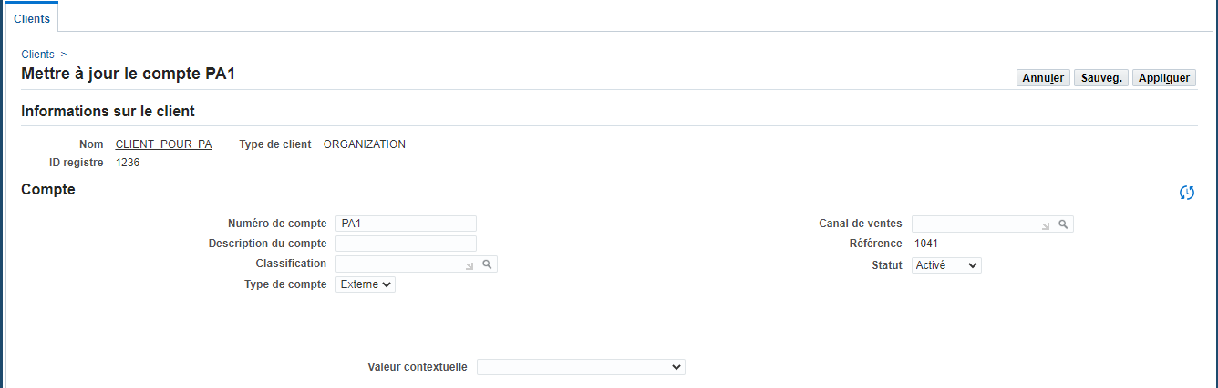

Créer un site :
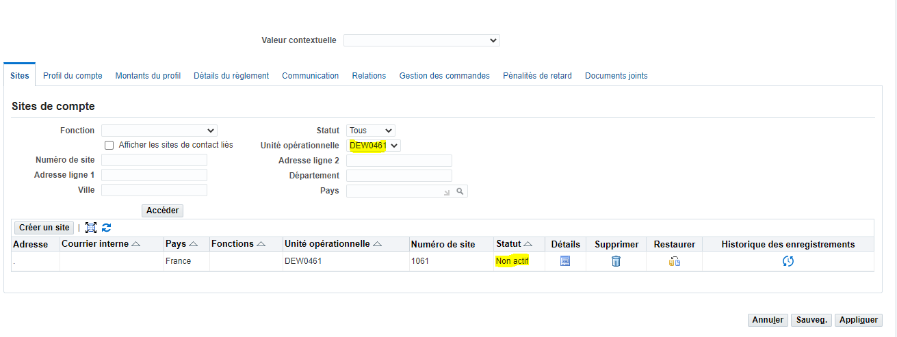

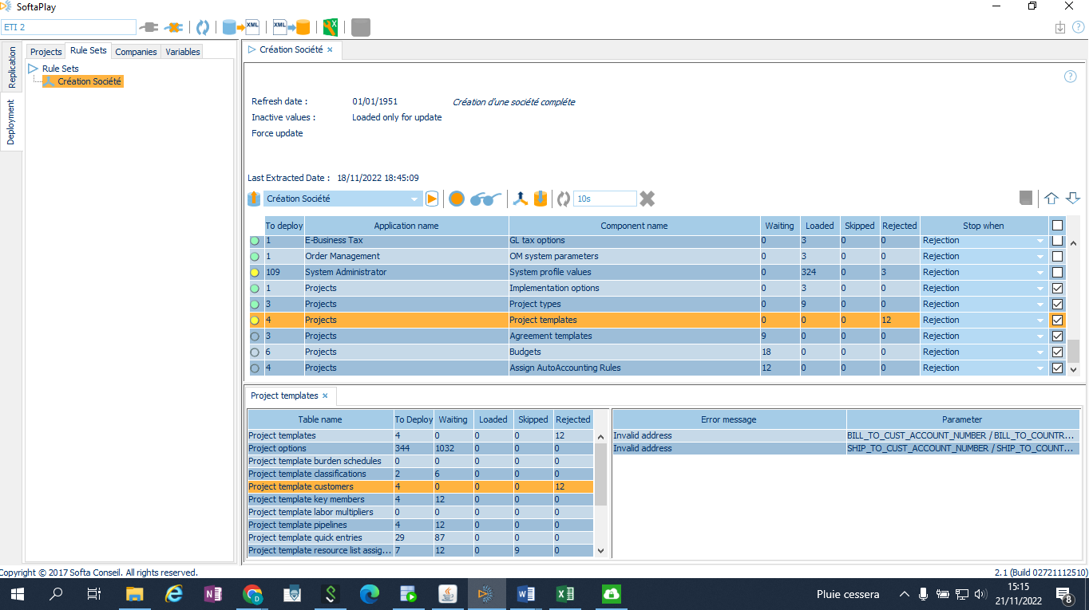

Rejet à l’étape «Legal Entity Configurator » en raison du segment d’équilibrage invalide

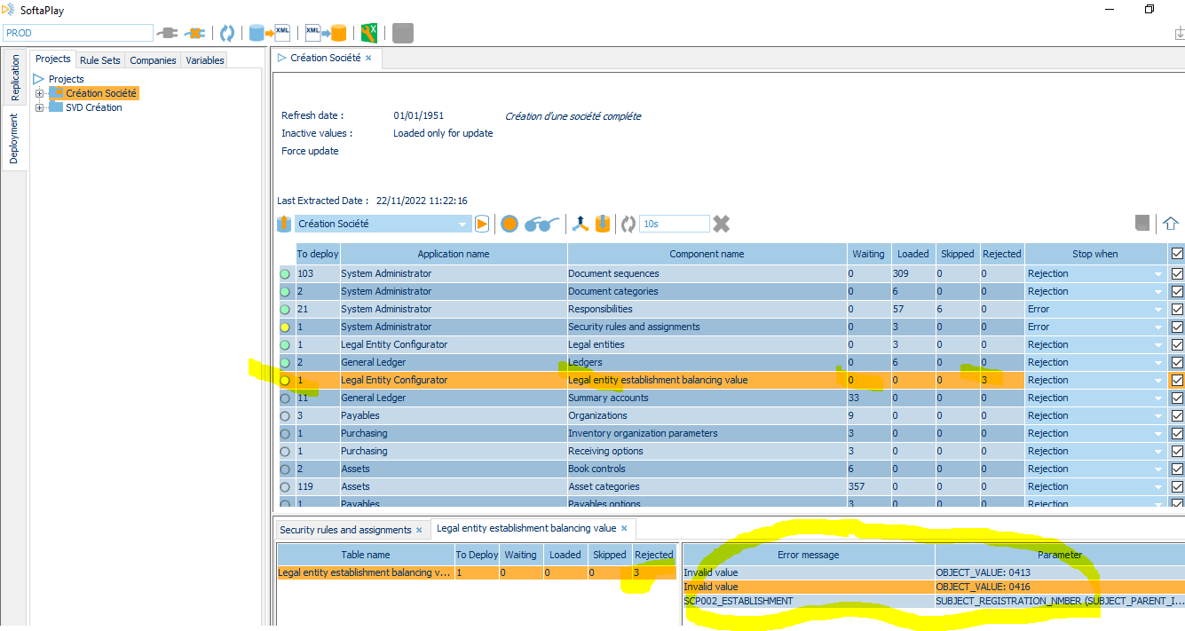
Poursuivre les autres étapes Softaplay car pas de modification du segment d’équilibrage lors d’un transfert de SVD. Le paramétrage est par ailleurs correct.

Rejet sur responsabilité PO – A passer
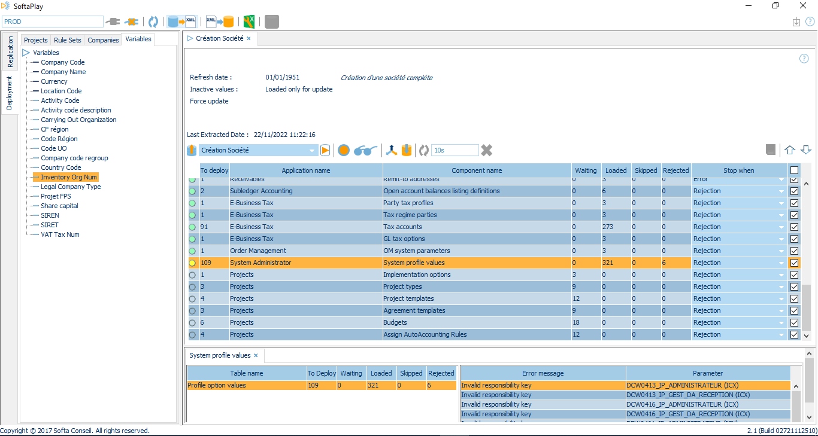

KDFI-187
Case « Utiliser l'abonnement de l'entité juridique » non cochée
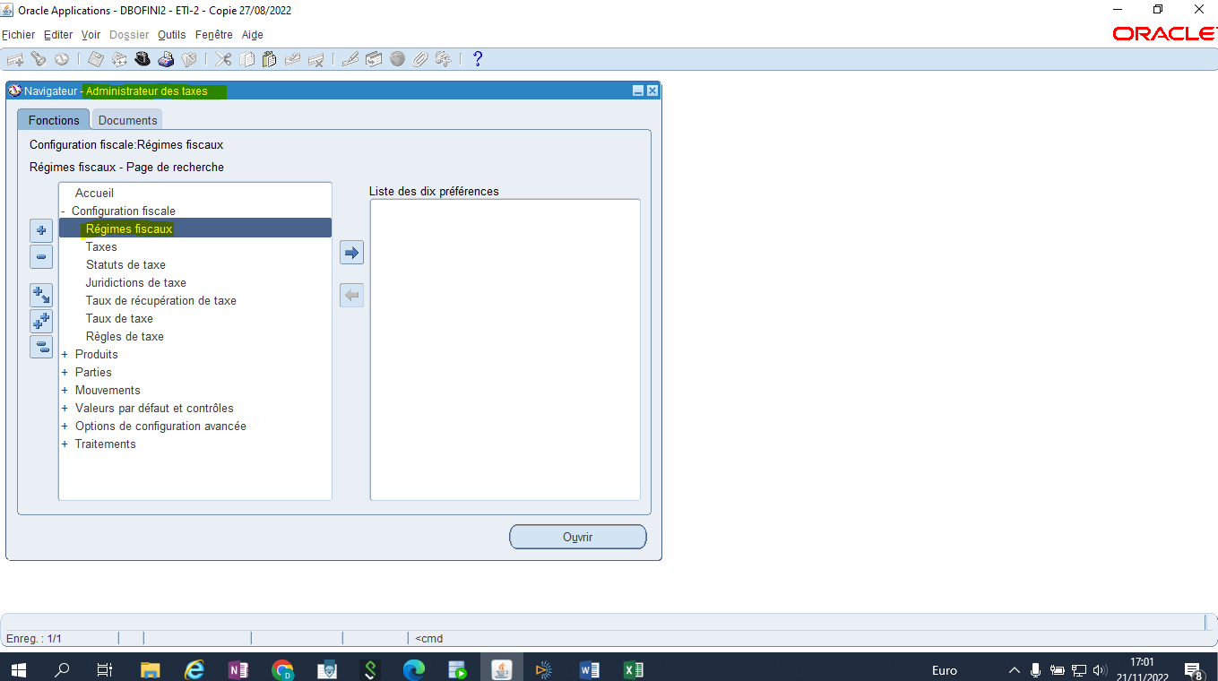

KDFI- 391 - SOFTAPLAY - Déploiement sociétés Multi Régions - Absence de responsabilités

Pas d’impact sur les sociétés mono région

Sté Full – Déploiement en production
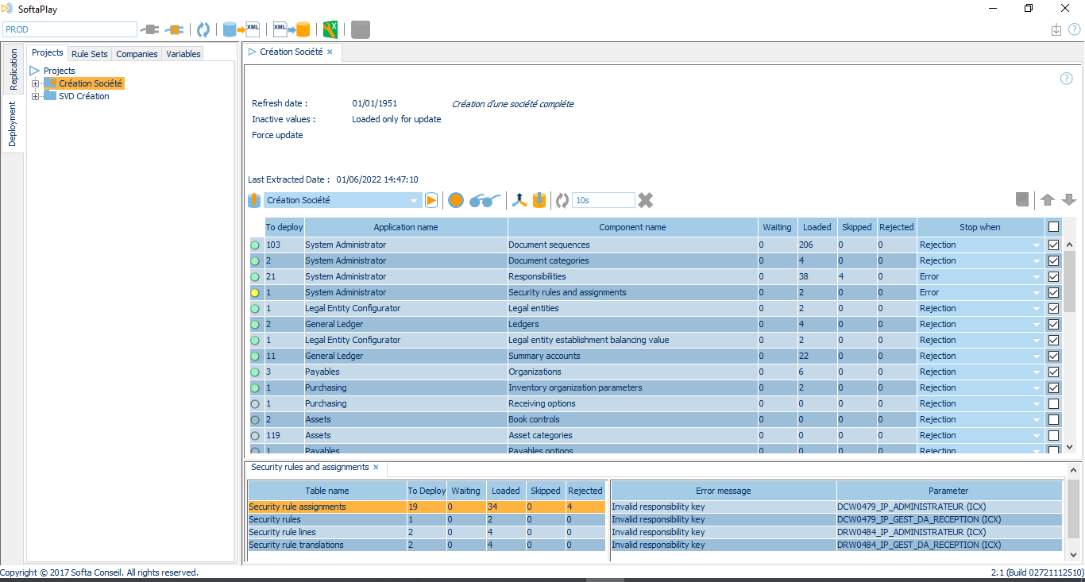

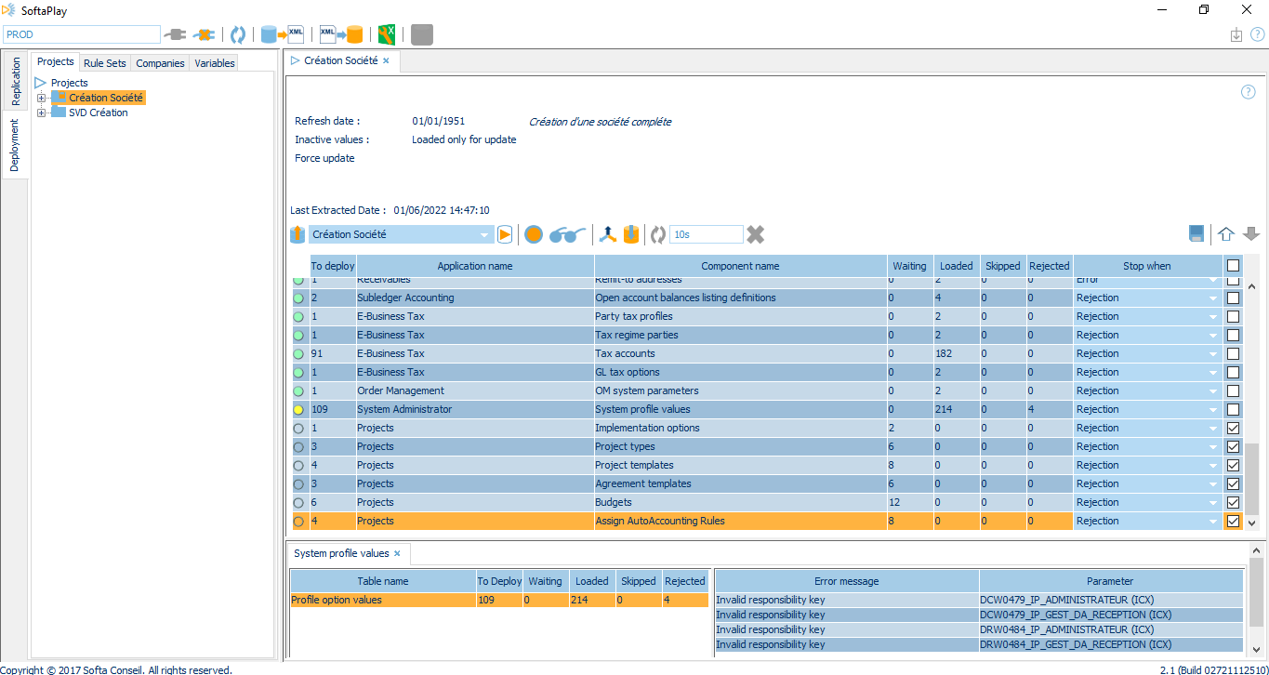

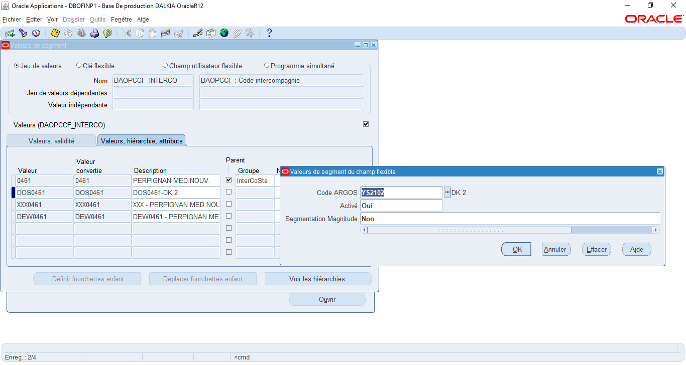

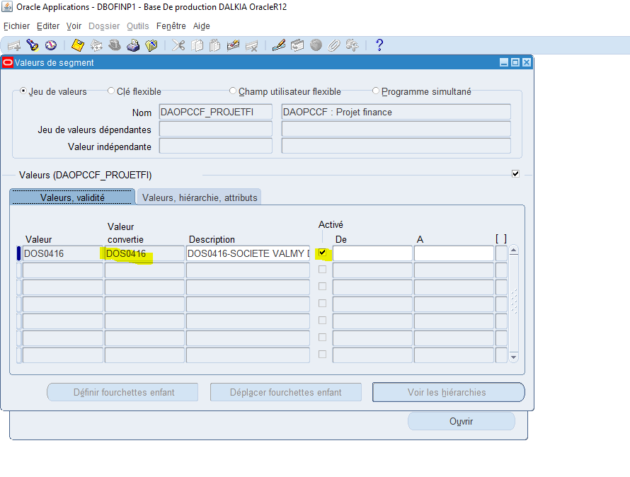

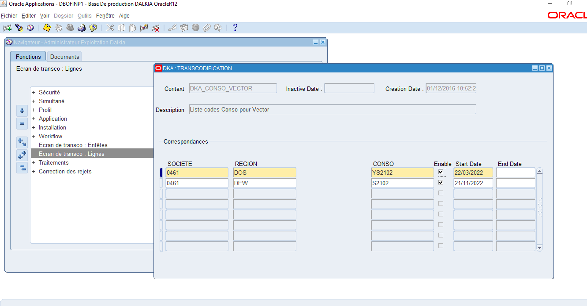

Incidents post création

les paramétrages dans AR et AP relatifs au paramétrage de la définition des soldes des comptes non soldés (comptes collectifs) n'ont pas été créés par SOFTAPLAY en Production | Paramétrage créé mais non visible depuis les écrans AP et AR dans un premier.  Après consultation via SLA, le paramétrage était visible depuis AP & AR …
Pour les transferts de région, lorsque nous souhaitons consulter les périodes GL, Oracle nous demande systématiquement d'ouvrir MAI-21 | Le champ latest_opened_period_name de la table gl_ledgers est remis à null par Softa via le composant Ledgers.  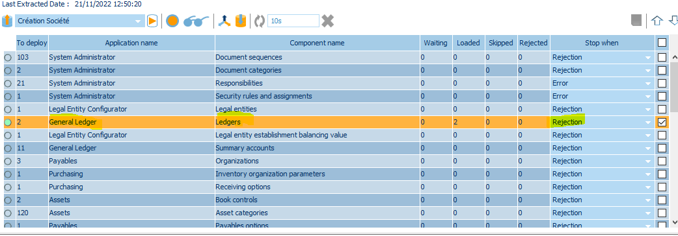  Solution appliquée :  Mise à jour du champ avec la dernière ouverte pour toutes les sociétés transférées.  update gl_ledgers  SET latest_opened_period_name = 'NOV-22'  where name = 'PERPIGNAN MED EN', …

Transfert de SVD
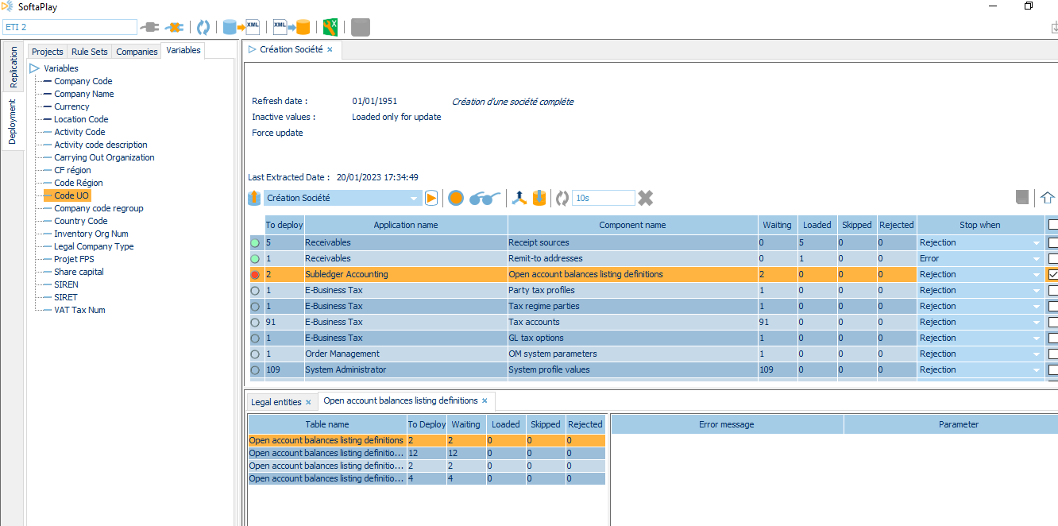  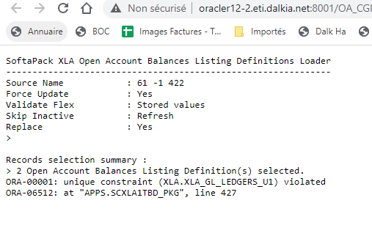  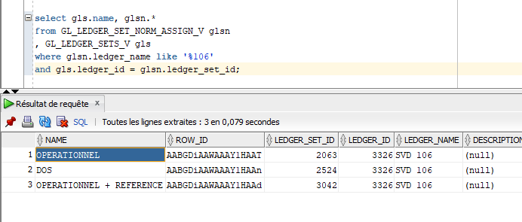  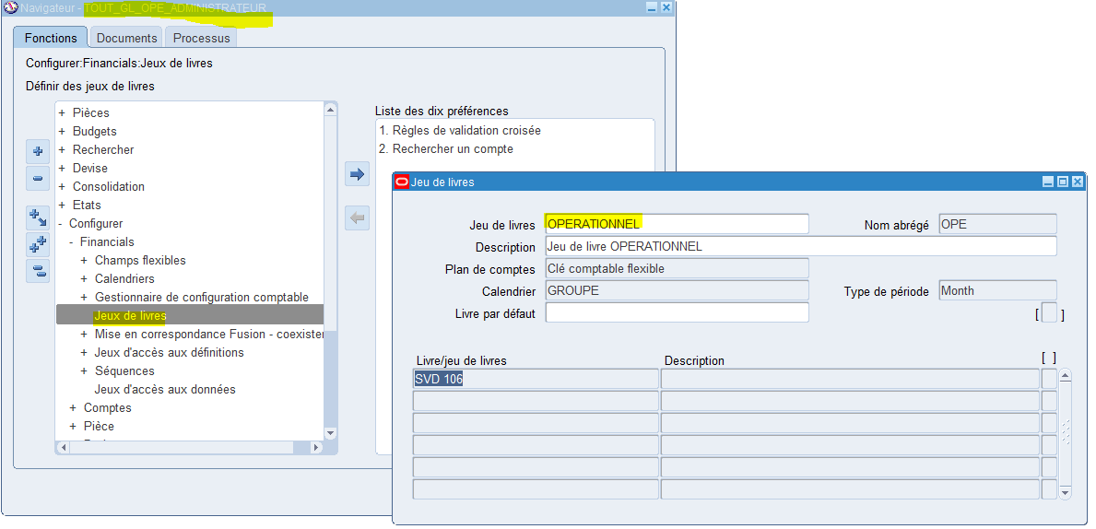  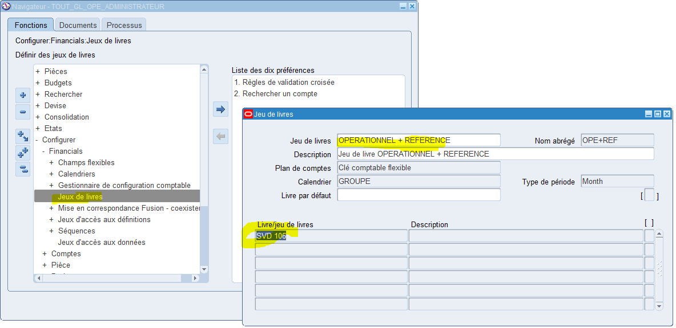  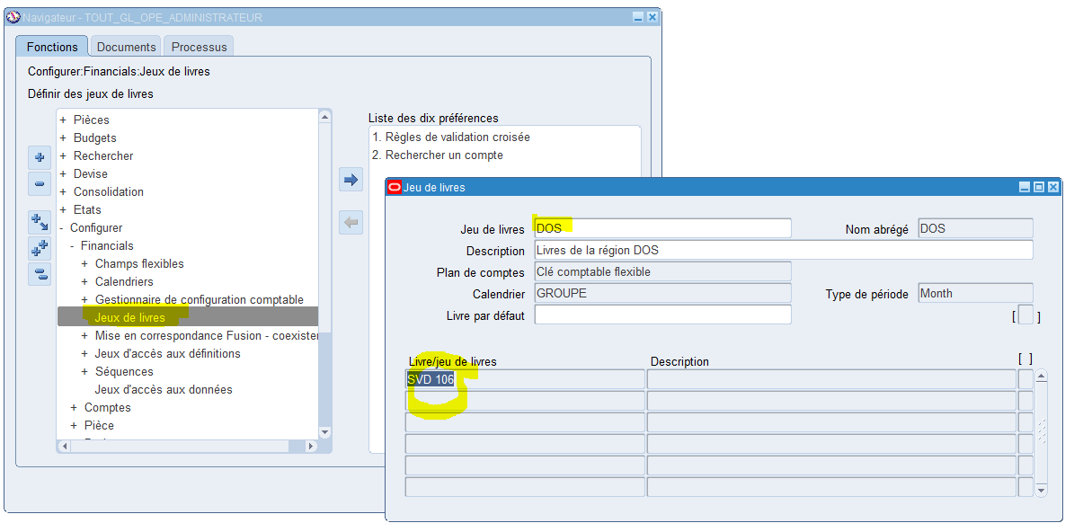 | Ajouter une étape avant exécution de Softa sur l’ensemble des composants ;  Etape de suppression de l’ajout de la société aux jeux de livres « OPERATIONNEL », «OPERATIONNEL + REFERENCE », «DOS » (ou région d’origine)  Attention : Sortir de l’écran après avoir sauvegarder pour que la compilation soit lancée automatiquement.  Résultat :  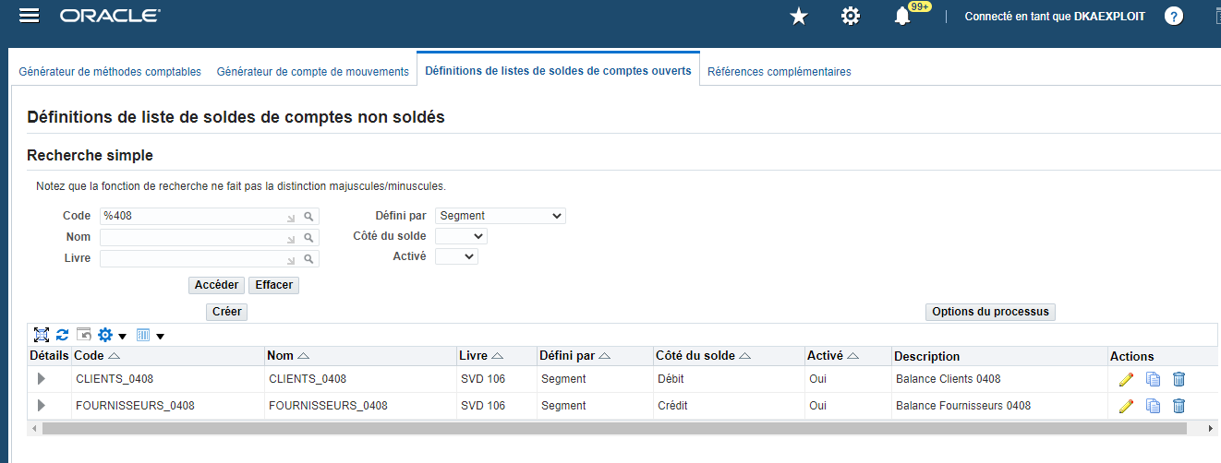
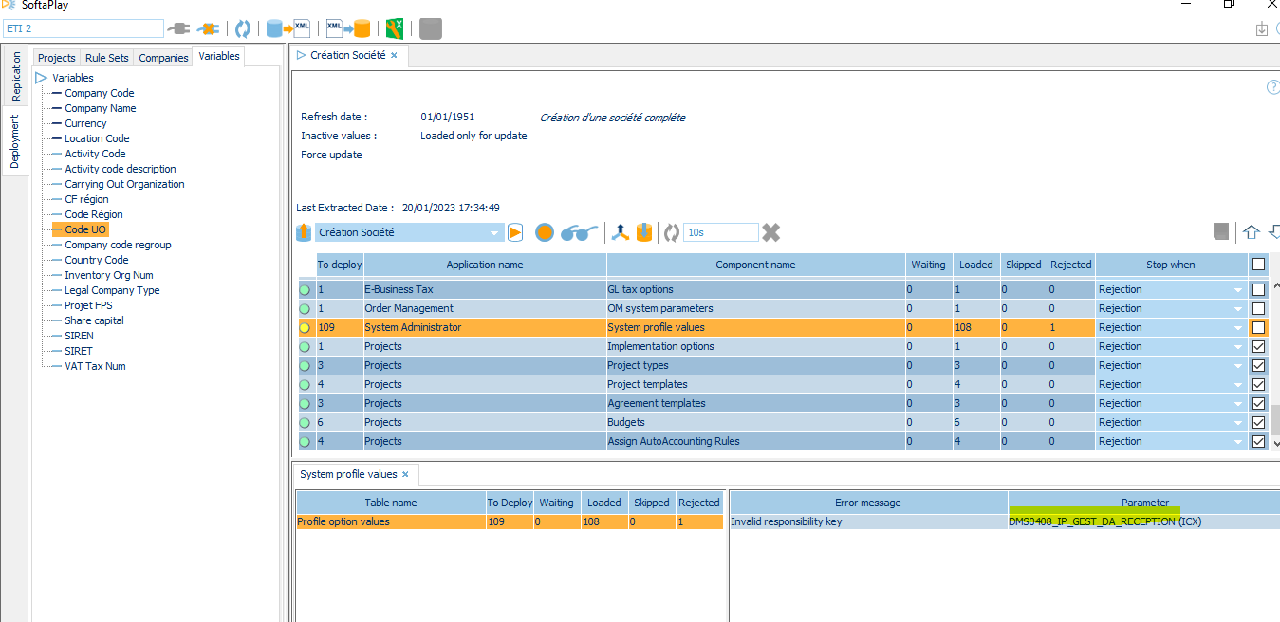 | Passer à l’étape suivante.
Erreur lors de la phase «Project template »  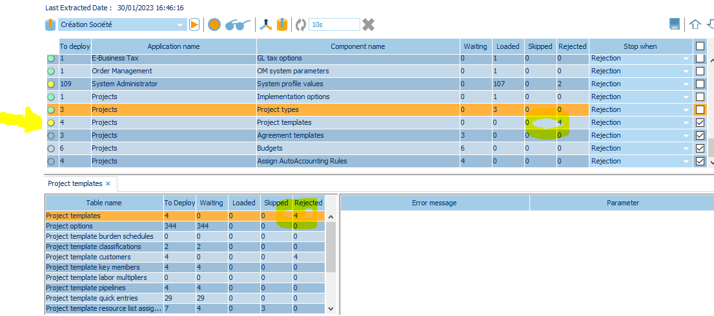  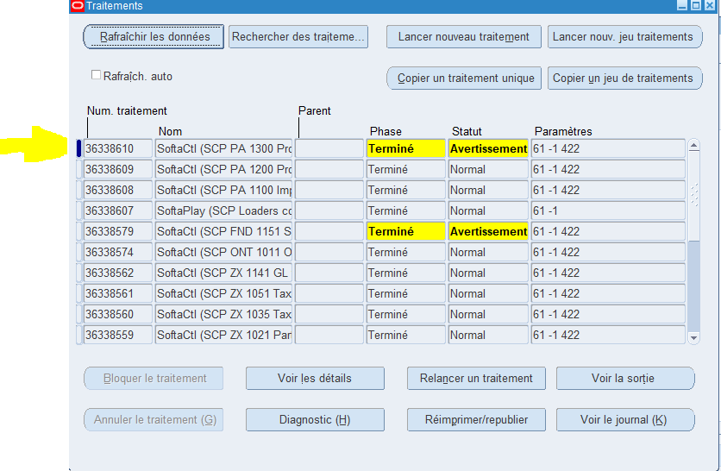  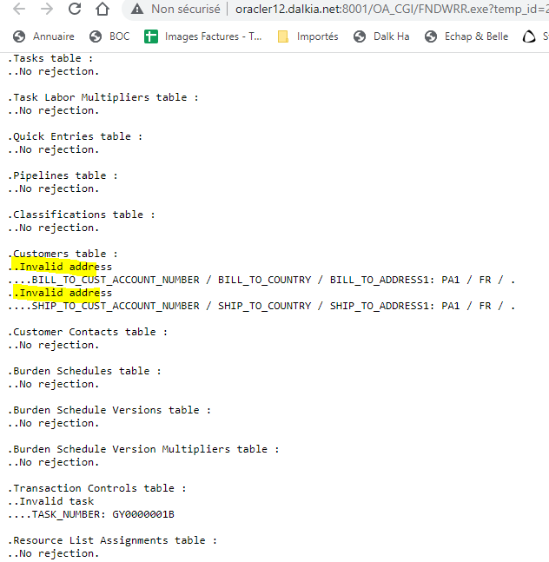  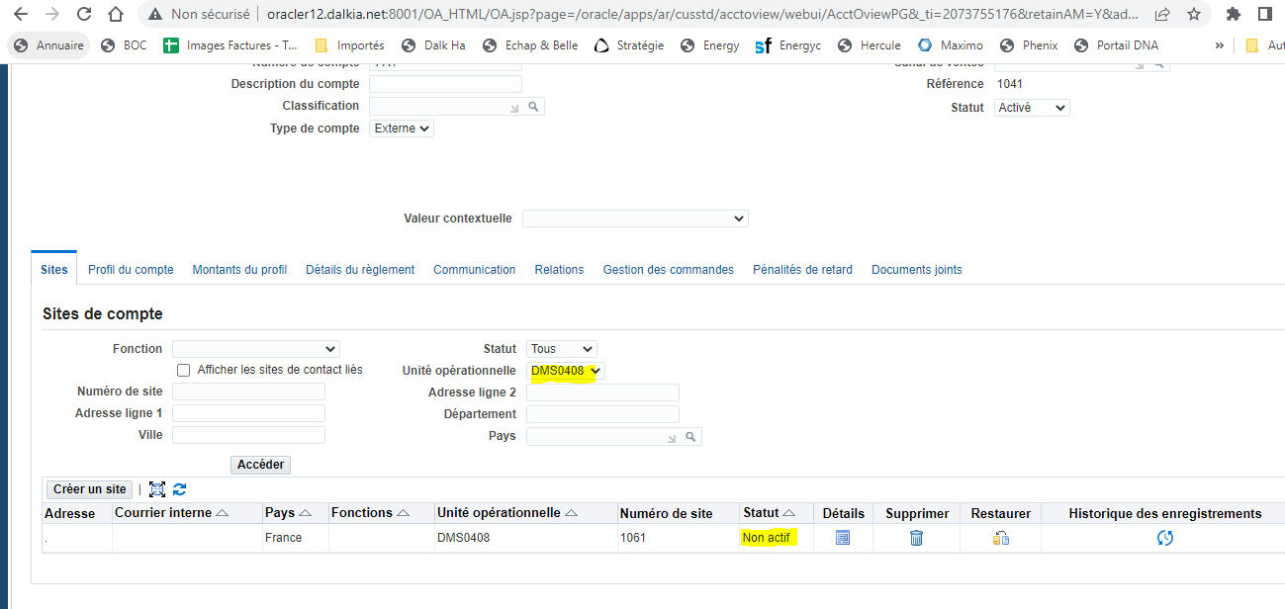 | Activation du site DMS0408 et ajout des fonctions économiques « Facturation » & « Livrer à » :  
L’écran de consultation des périodes s’ouvre systématiquement sur la première période ouverte pour la société , en l’occurrence MAI-21.  L’origine du problème est que le champs latest_opened_period_name de la table gl_ledgers est null au lieu d’être renseigner avec la dernière période ouverte.  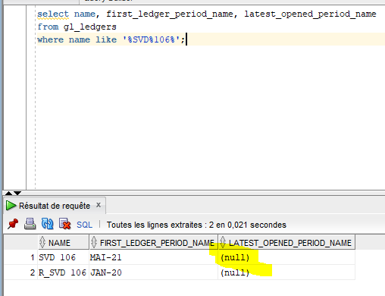 | Mise à jour du champ latest_opened_period_name de la table gl_ledgers avec la dernière période ouverte.  UPDATE gl_ledgers  SET first_ledger_period_name = 'MAI-21'  , latest_opened_period_name = 'JAN-23'  where name like 'SVD 106';

